Учреждение образования
«Белорусский государственный технологический университет»

Отчеты по лабораторной работе
по дисциплине: «Защита информации и надежность информационных систем»

Студента 3 курса 7 группы ФИТ
Осадчего Павла Андреевича

Лабораторная работа №8
Цель: приобретение практических навыков кодирования/декодирования двоичных данных при использовании итеративных кодов.
Практическое задание:
1. Разработать авторское приложение в соответствии с целью лабораторной работы. Входной блок данных может иметь произвольную длину.
2. С помощью приложения выполнить прямое и обратное преобразования 3 отдельных блоков данных, состоящих:
а) из собственного имени (можно краткий вариант записи);
б) собственной фамилии;
в) варианта 7 в соответствии с таблицей учебно-методического пособия – «водоворотоподобный».
Можно использовать любой из известных методов сортировки символов массива.
Выполнить качественный сравнительный анализ длительности процессов прямого и обратного преобразований в зависимости от длины блока данных
3. Перевести первые 3 символа из блока данных, указанного в варианте таблицы, в бинарную последовательность в соответствии с кодами ASCII. Выполнить прямое и обратное преобразование. Оценить время прямого и обратного преобразований.
4. Результаты оформить в виде отчета по установленным правилам.
Выполнение работы:
Определим функцию, которая будет выполнять сжатие входного сообщения на основании алгоритма BWT – рисунок 1. В соответствии с алгоритмом, имеем 4 шага: определение блока данных (передаём через параметр) составление матрицы W на основе входного сообщения, лексикографическая сортировка строк, формирование выходного сообщения, попутно выводим промежуточные результаты выполнения.
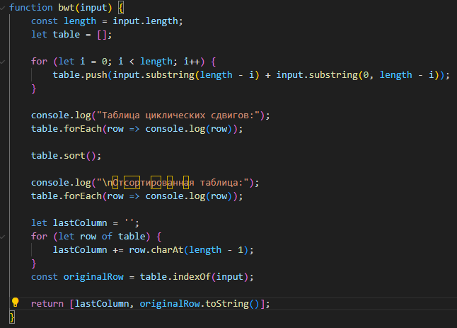
Рисунок 1 – Функция сжатия сообщения
Далее определяем функцию обратного преобразования – рисунок 2.
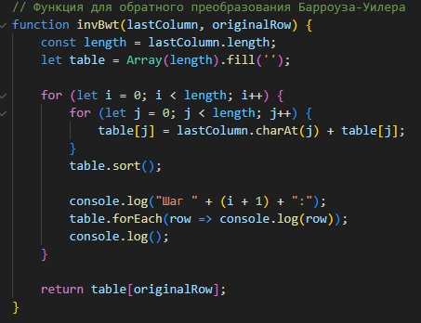
Рисунок 2 – Функция кодирования исходного сообщения
В этой функции мы производим восстановление таблицы циклических сдвигов по имеющемуся у нас сжатому сообщению, а затем и возвращаем наше входное слово.
Далее необходимо выполнить прямое и обратное преобразование для разных входных последовательностей. Первое сообщение – краткий вариант записи имени, «паша». На рисунке 3 представлен результат формирования матрицы W и сжатого сообщения.
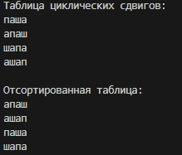
Рисунок 3 – Функция генерации матрицы перемежения
Результат обратного преобразования представлен на рисунке 4. Как мы видим, время выполнения составило у нас 6 миллисекунд – обратное преобразование длилось в 3 раза дольше, чем прямое.‘
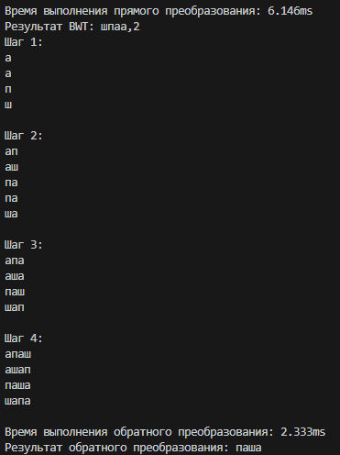
Рисунок 4 – Результат обратного преобразования
Следующее входное сообщение – фамилия, «осадчий». Проверим, будет ли отличаться время выполнения при увеличении длины сообщения на 1 символ – рисунок 5, 6.
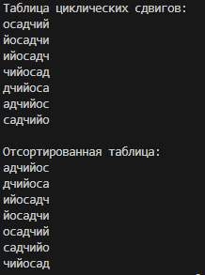
При обратном преобразовании время выполнения уже слегка увеличилось.
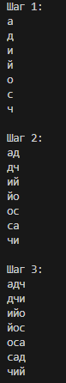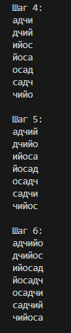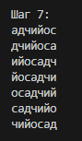
Рисунок 6 – Обратное преобразование фамилии из сжатого формата
Далее на входе – слово «самообороноспособность». На рисунке 7 представлен результат прямого преобразования – сжатия.
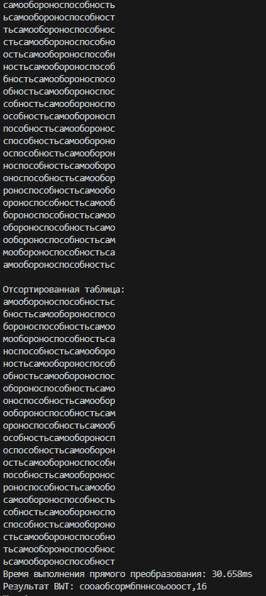
Рисунок 7 – Сжатие сообщения «достопримечательность»
Следующим шагом необходимо преобразовать «вод» – первые три буквы слова из варианта в бинарный вид по ASCII. Входное сообщение будет выглядеть так: «100001100101000011111010000110100». Результат прямого преобразования – рисунок 9.
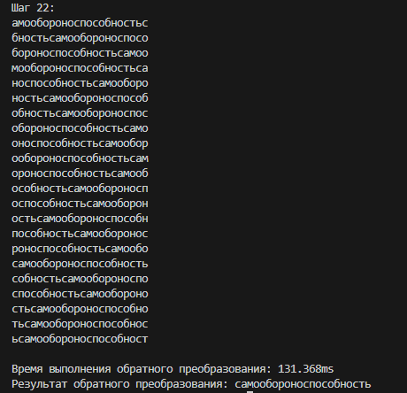
Рисунок 9 – Результат обратного преобразования двоичного сообщения
Исходя из наблюдений, затраты времени на обратное преобразование с возрастанием длины сообщения увеличивается стремительнее, чем время прямого преобразования.
Вывод: В процессе выполнения данной лабораторной работы были получены теоретические знания сжатия и распаковки данных методом Барроуза-Уилера, получены практические навыки написания функций прямого и обратного преобразования на NodeJs, а также исследована зависимость времени выполнения преобразований от длины сообщения.

Приложение А
import java.util.*;

public class InfoMetrics {

// Функция для прямого преобразования Барроуза-Уилера
public static String[] bwt(String input) {
int length = input.length();
ArrayList<String> table = new ArrayList<>();

for (int i = 0; i < length; i++) {
table.add(input.substring(length - i) + input.substring(0, length - i));
}

System.out.println("Таблица циклических сдвигов:");
for (String row : table) {
System.out.println(row);
}

Collections.sort(table);

System.out.println("\nОтсортированная таблица:");
for (String row : table) {
System.out.println(row);
}

StringBuilder lastColumn = new StringBuilder(length);
for (String row : table) {
lastColumn.append(row.charAt(length - 1));
}
int originalRow = table.indexOf(input);

return new String[]{lastColumn.toString(), Integer.toString(originalRow)};
}

// Функция для обратного преобразования Барроуза-Уилера
public static String invBwt(String lastColumn, int originalRow) {
int length = lastColumn.length();
ArrayList<String> table = new ArrayList<>(Collections.nCopies(length, ""));

for (int i = 0; i < length; i++) {
for (int j = 0; j < length; j++) {
table.set(j, lastColumn.charAt(j) + table.get(j));
}
Collections.sort(table);

System.out.println("Шаг " + (i + 1) + ":");
for (String row : table) {
System.out.println(row);
}
System.out.println();
}

return table.get(originalRow);
}

}
Листинг 1 – Полный код вспомогательног о класса
import java.util.Arrays;

public class Main {
public static void main(String[] args) {
String input = "достопримечательность";

//String input_bin = "110001001100111011100001";
//System.out.println("Бинарное сообщение на входе = " + input_bin);

// Измерение времени выполнения прямого преобразования
long startTime = System.nanoTime();
String[] bwtResult = InfoMetrics.bwt(input);
long endTime = System.nanoTime();
System.out.println("Время выполнения прямого преобразования: " + (endTime - startTime) / 1000000 + " миллисекунд");

System.out.println("Результат BWT: " + Arrays.toString(bwtResult));

// Измерение времени выполнения обратного преобразования
startTime = System.nanoTime();
String invBwtResult = InfoMetrics.invBwt(bwtResult[0], Integer.parseInt(bwtResult[1]));
endTime = System.nanoTime();
System.out.println("Время выполнения обратного преобразования: " + (endTime - startTime) / 1000000 + " миллисекунд");

System.out.println("Результат обратного преобразования: " + invBwtResult);
}
}
Листинг 2 – Код функции выполнения программы

